I група ФУНКЦИИ

24.02.17. Име:................................................................................................., №......., 8 ^{в} клас

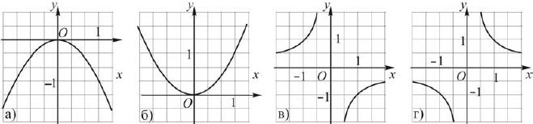
1 зад: Графиката на функцията

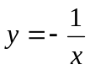 е:

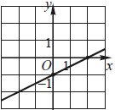
2 зад: На чертежа е представена графиката на функцията:

а) 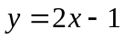; б) 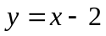; в) 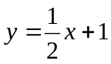; г) 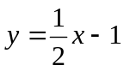.

3 зад: Без да чертаете графиката на функцията y = 3x+1 , проверете кои от дадените точки принадлежат на графиката й:
A(0;-1)
B(2;5)
C(1;4)
D(3;10)
E(-5;3)
4 зад: Намерете стойностите на f(1), f(3), f(-2), f(0), f(-0,2) за функцията y = - 5x + 2.
f(1) =
f(3) =
f(-2) =
f(0) =
f(-0,2) =
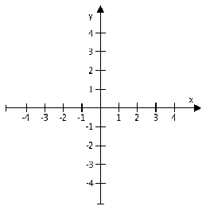
5 зад: Намерете пресечните точки на функцията y = 6x -12 с координатните оси.
Абциса:
Ордината:
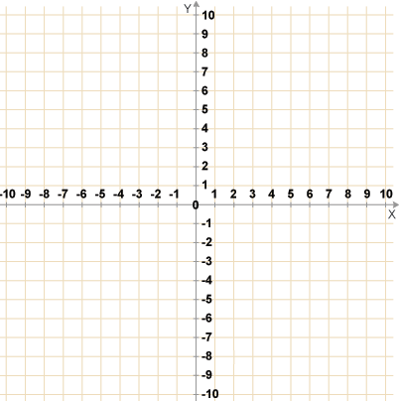
6 зад: Постройте графиката на функцията y = 2x +1.
7 зад: Да се начертаят в една координатна система графиките на функциите f(x) = 2x – 3, g(x) = x – 3 и h(x) = 9 и да се пресметне
лицето на триъгълника, заграден от трите графики.
II група ФУНКЦИИ

24.02.17. Име:................................................................................................., №......., 8 ^{в} клас

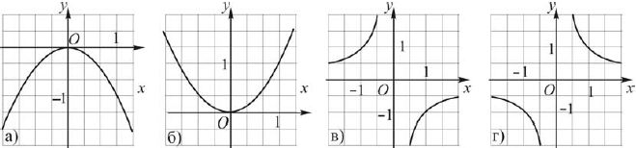
1 зад: Графиката на функцията

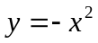 е:

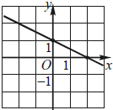
2 зад: На чертежа е представена графиката на функцията:

а) ; б) 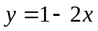; в) 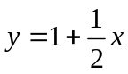; г) 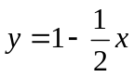.

3 зад: Без да чертаете графиката на функцията y = 3x+1 , проверете кои от дадените точки принадлежат на графиката й:
A(0;-1)
B(2;5)
C(1;4)
D(3;10)
E(-5;0)
4 зад: Намерете стойностите на f(-1), f(3), f(-2), f(0), f(0,5) за функцията y = - 4x + 1.
f(-1) =
f(3) =
f(-2) =
f(0) =
f(0,5) =
5 зад: Намерете пресечните точки на функцията y = 5x -10 с координатните оси.
Абциса:
Ордината:
6 зад: Постройте графиката на функцията y = 2x -1.
7 зад: Да се начертаят в една координатна система графиките на функциите f(x) = 2x – 3, g(x) = x – 3 и h(x) = 7 и да се пресметне
лицето на триъгълника, заграден от трите графики.

